学号 E21714049 专业 计算机科学与技术 姓名 梅世祺

实验日期 **2019.10.09** 教师签字 成绩

实验报告

【实验名称】 **接口、内部类、匿名类和异常类**

【实验目的】

­学习 Java 中的接口基本概念，接口回调，了解内部类、匿名类和异常类的基本概念。

【实验原理】

* 设计一个动物声音“模拟器”,希望模拟器可以模拟许多动物的叫声,要求如下。编写接口Animal。接口Animal有两个抽象方法cry()和getAnimalName(),即要求各种具体的动物给出自己的叫声和种类名称
* 编写模拟器类Simulator。该类有一个playsound(Animalanimal)方法,该方法的数是Animal类型。即参数animal可以调用Animal的子类重写的cry()方法播放具体动物的声音,调用子类重写的getAnimalName()方法显示动物种类的名称。
* 编写Animal类的子类:Dog和Cat类。

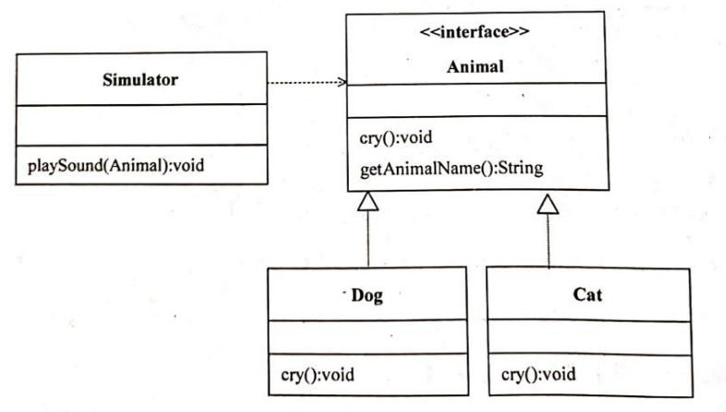

【实验内容】

首先编写接口Animal:

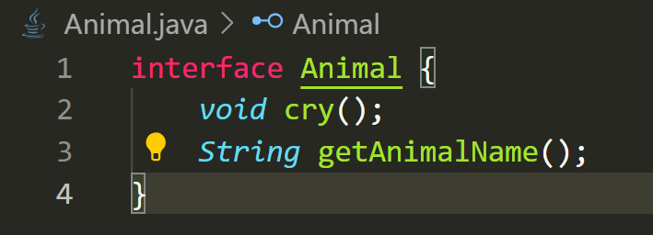

接着分别编写Cat类和Dog类来实现接口Animal中的抽象方法：

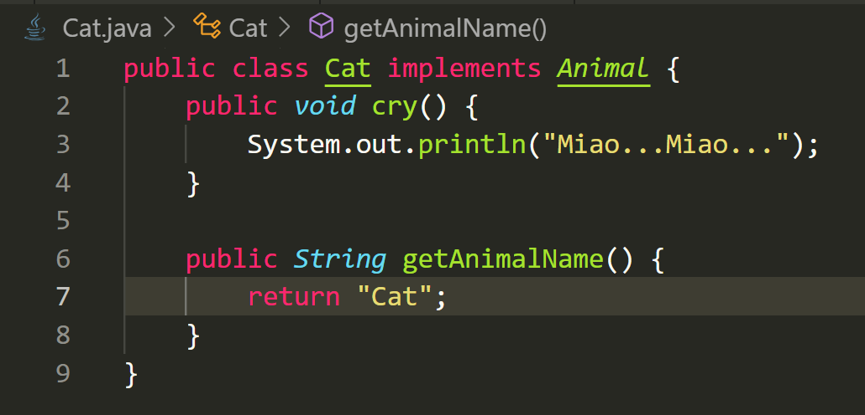

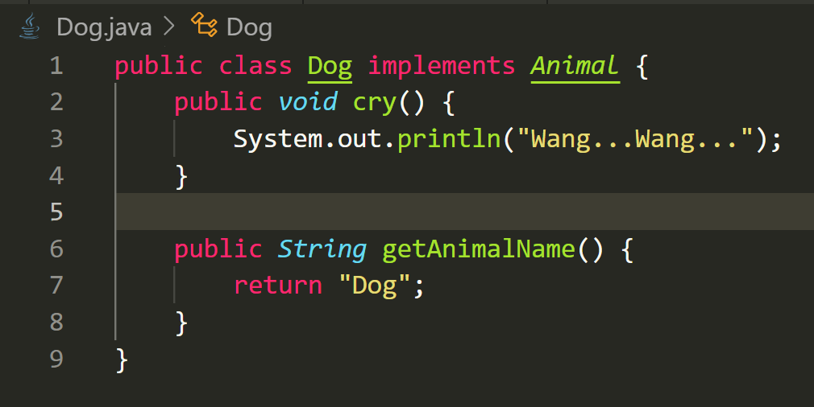

然后编写Simulator类，实现playSound()实例方法：

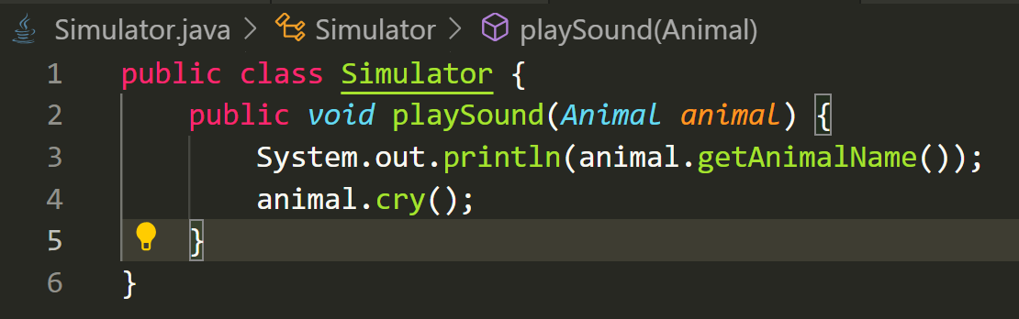

最后编写Application主类测试代码：

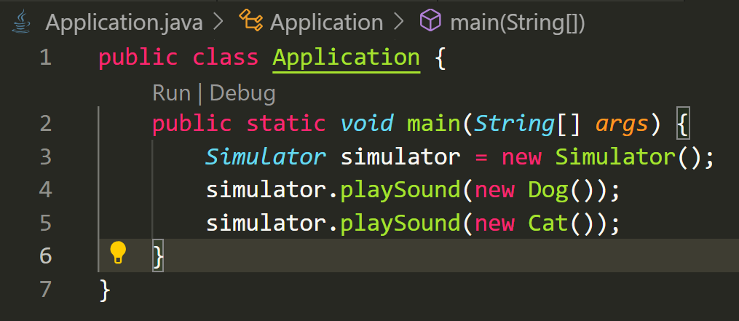

运行结果：

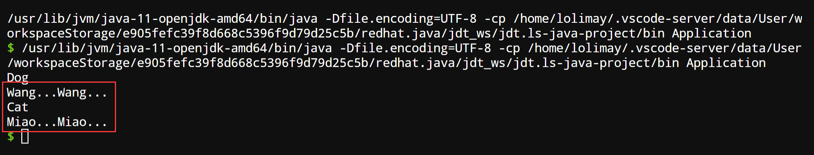

【小结或讨论】

1. **抽象类和抽象方法**

抽象类不能直接通过 new 关键字实例化对象，因为它包含的抽象方法只有声明没有实现。必须要在其子类中实现所有抽象方法后，通过子类实例化。

**2.抽象类与接口的区别**

**接口是对行为的抽象**。

* 属性被隐式指定为 public static final，即接口中的成员变量全都是全局常量；
* 方法被隐式指定为 public abstract,即接口中的方法全都是抽象方法。

**抽象类是对类（一类事物）的抽象。**

被 abstract 关键字修饰的类称为抽象类，抽象类一般包含至少一个抽象方法，抽象方法必须要被子类实现。抽象类可以包含普通实例方法。

1. **什么时候用抽象类 什么时候用接口？**

**门与警报的例子：**

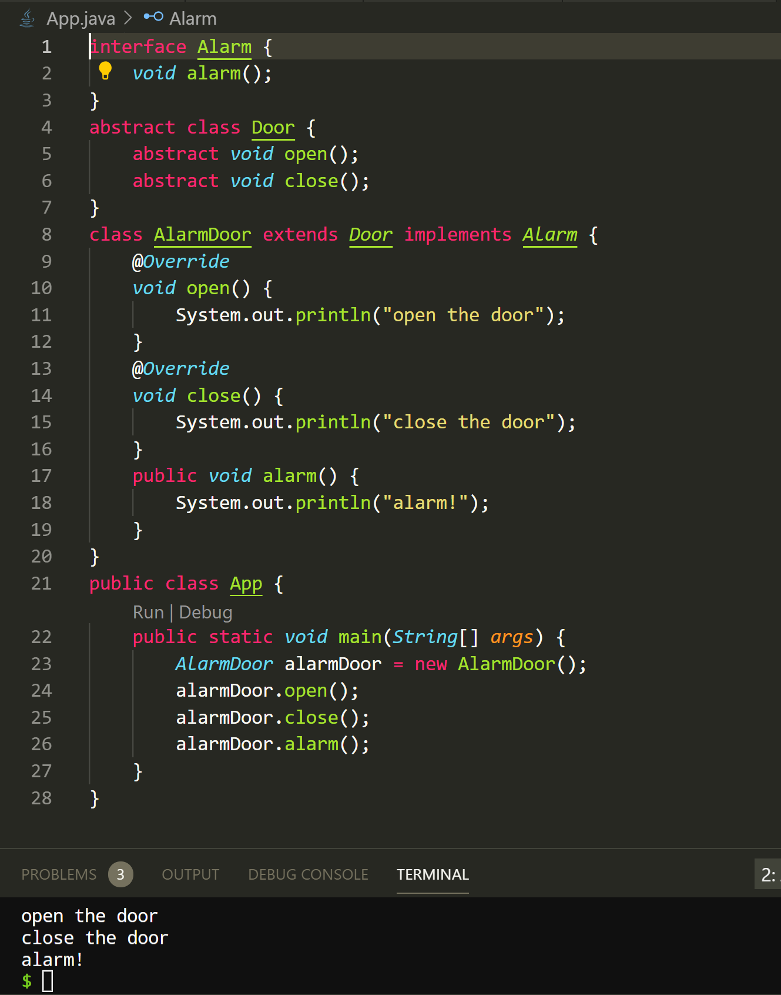如上所示，应该把 alarm() 放在接口中，把 open() 和 close() 放在抽象类 Door 中。这样我们就可以通过接口 Alarm 和抽象类 Door 来定义警报门类（AlarmDoor） 。

1. **内部类和匿名类？**

Java支持在一个类中声明另一个类，这样的类称为内部类；

和某接口有关的匿名类就是实现该接口的一个类，该子类没有明显的用类声明来定义，所以称作匿名类。

1. **异常类**

Java 使用 try-catch 来处理异常，我们用Exception异常类及其子类，用来表示java中可能出现的异常，并处理这些异常。